Sistem Informasi Industri Kecil Dan Menengah Berbasis Web

Delvia Intan Thursina¹, Edy Victor Haryanto²
¹Program Studi Informatika, FTIK, Universitas Potensi Utama
²Program Studi Informatika, FTIK, Universitas Potensi Utama
Email : delviaintan@gmail.com

ABSTRAK

Pada era saat ini perkembangan IKM di seluruh wilayah Indonesia semakin meningkat dari tahun ke tahun. Kota Medan salah satunya, yang juga berperan penting dalam pertumbuhan ekonomi. Dalam pendataan dan pendaftaran IKM, Dinas Perindustrian dan Perdagangan Provinsi Sumatera Utara belum memiliki sistem pendataan dan pendaftaran secara online, Dimana staff/karyawan masih menggunakan sistem manual, yaitu data dicatat pada sebuah berkas dan formulir, pembuatan laporan yang masih menggunakan aplikasi Ms.Excel. Sulit bagi Dinas Perindustrian dan Perdagangan Provinsi Sumatera Utara untuk menghasilkan laporan yang mungkin diperlukan setiap saat. Seperti laporan perjenis usaha, laporan IKM Kota Medan. Sehingga laporan yang dibuat tidak update lagi. Sesuai dengan tugas dan fungsinya Dinas Perindustrian dan Perdagangan Provinsi Sumatera Utara perlu mendata seluruh bentuk – bentuk usaha yang muncul dengan melakukan pendataan terhadap industri kecil dan menengah. Tugas Dinas memberikan bimbingan, pelatihan dan arahan serta pengawasan kepada setiap industri kecil dan menengah. Hal tersebut menjadi permasalahan pokok sehingga sering Staf kesulitan dan kebingungan saat mengecek dan mengumpulkan data IKM yang sudah lengkap. Untuk mengatasi masalah tersebut, perlu tersedia sistem komputer dan database untuk membantu dalam pengumpulan data. Masalah yang sering terjadi adalah Dinas Perindustrian dan Perdagangan Provinsi Sumatera Utara tidak memiliki Sistem untuk mendata IKM. Sulitnya bagi Dinas Perindustrian dan Perdagangan Provinsi Sumatera Utara untuk mendata IKM dengan cara manual. Dengan merancang sistem aplikasi IKM dapat memberikan kemudahan pada Dinas Perindustrian dan Perdagangan Provinsi Sumatera Utara dalam mendata IKM Kota Medan dan Memberikan kemudahan bagi IKM Kota Medan dalam mendapatkan informasi terkini dari Dinas.

Kata Kunci : IKM, PHP, Mysql, Usaha

ABSTRACT

In the current era, the development of SMEs in all regions of Indonesia is increasing from year to year. Medan City is one of them, which also plays an important role in economic growth. In data collection and registration of IKM, the Office of Industry and Trade of North Sumatra Province does not yet have an online data collection and registration system, where staff/employees still use a manual system, in which data is recorded in a file and form, reporting is still using the Ms.Excel application. It is difficult for the Department of Industry and Trade of North Sumatra Province to produce reports which may be required at any time. Such as the report on the type of business, the Medan City IKM report. So that the reports that are made are no longer updated. In accordance with the duties and functions of the Department of Industry and Trade of North Sumatra Province, it is necessary to record all forms of business that arise by collecting data on small and medium industries. The duty of the Service is to provide guidance, training and direction as well as supervision to every small and medium industry. This is a major problem so staff often have difficulty and confusion when checking and collecting complete SMI data. To overcome this problem, it is necessary to have a computer system and database to assist in data collection. The problem that often occurs is the Department of Industry and Trade of North Sumatra Province does not have a system to record IKM. It is difficult for the Department of Industry and Trade of North Sumatra Province to manually record SMIs. the duty of the Service is to provide guidance, training and direction as well as supervision to every small and medium industry. This is the main problem, so staff often have difficulty and confusion when checking and collecting complete SMI data. To overcome this problem, it is necessary to have a computer system and database to assist in data collection. The problem that often occurs is the Department of Industry and Trade of North Sumatra Province does not have a system to record IKM. It is difficult for the Department of Industry and Trade of North Sumatra Province to manually record SMIs. By designing an IKM application system it can provide convenience to the Industry and Trade Office of North Sumatra Province in recording Medan City IKMs and making it easy for Medan City IKMs to obtain the latest information from the Office.

Keywords: IKM, PHP, Mysql, Business

PENDAHULUAN
Teknologi Informasi merupakan suatu teknologi yang digunakan untuk mengolah data, termasuk memproses, mendapatkan, menyusun, menyimpan, memanipulasi data dalam berbagai cara untuk menghasilkan informasi yang berkualitas, yaitu informasi yang relevan, akurat dan tepat waktu. Teknologi ini menggunakan sekelompok komputer untuk memproses data, sistem jaringan dan memanfaatkan teknologi telekomunikasi agar data dapat diakses secara global.
Industri Kecil dan Menengah (IKM), merupakan usaha produktif milik perseorangan atau badan usaha. IKM selalu dianggap sebagai sektor yang berperan penting dalam pembangunan perekonomian nasional, karena sebagian besar penduduk dapat menggantungkan hidupnya pada kegiatan usaha kecil di sektor tradisional dan modern. Pada era saat ini perkembangan IKM di seluruh wilayah Indonesia semakin meningkat dari tahun ke tahun. Kota Medan salah satunya, yang juga berperan penting dalam pertumbuhan ekonomi.
Dalam pendataan dan pendaftaran IKM, Dinas Perindustrian dan Perdagangan Provinsi Sumatera Utara belum memiliki sistem pendataan dan pendaftaran secara online, Dimana staff/karyawan masih menggunakan sistem manual, yaitu data dicatat pada sebuah berkas dan formulir, pembuatan laporan yang masih menggunakan aplikasi Ms.Excel. Sulit bagi Dinas Perindustrian dan Perdagangan Provinsi Sumatera Utara untuk menghasilkan laporan yang mungkin diperlukan setiap saat. Seperti laporan perjenis usaha, laporan IKM Kota Medan. Sehingga laporan yang dibuat tidak update lagi.

METODE PENELITIAN
Dalam mengumpulkan data keterangan dan rancangan program yang dibutuhkan untuk penyusunan penelitian ini. Urutan langkah-langkah yang akan dibuat pada penelitian ini dapat dilihat pada Gambar 1 di bawah ini:
Gambar 1 Metode Penelitian Dengan kerangka kerja fishbone
Adapun penjelasan kerangka fishbone diatas adalah Tahap analisis kebutuhan untuk mengidentifikasi masalah atau proses bantuan yang diperlukan untuk membantu proses pengembangan sistem informasi Industri Kecil Dan Mengah berbasis web. Proses pengujian sistem menggunakan blackbox testing, dan tools yang di gunakan dalam pembuatan sistem adalah hosting, laptop, PHP dan mysql. Perancangan UML yang di gunakan adalah usecase diagram, activity diagram, class diagram dan sequence diagram.

3.HASIL DAN PEMBAHASAN
Berdasarkan analisis masalah, permasalahan yang dihadapi pada Dinas Perindustrian dan Perdagangan Provinsi Sumatera Utara adalah keterbatasan media dalam proses menginput data ikm sehingga Dinas mengalami kesulitan untuk mendata IKM yang ada di Kota Medan dengan cara manual. Permsalahan yang ada pada IKM adalah keterbatasan informasi yang berkaitan dengan IKM, sehingga IKM di Kota Medan banyak yang tertinggal informasi terkini. Untuk itu diperlukan penanganan yang tepat untuk menyelesaikan permasalahan tersebut dengan menerapkan Sistem Informasi IKM. Use case diagram menggambarkan actor, use case dan relasinya sebagai suatu urutan tindakan yang memberikan nilai terukur untuk actor. Sebuah use case digambarkan sebagai elips horizontal dalam suatu diagram UML use case, dapat dilihat pada gambar 2 :
Gambar 2. Use Case Diagram Sistem Informasi IKM

Gambar 2 menjelaskan usecase diagran dalan pengelolaan usaha IKM dikota medan yang diakses oleh 3 aktor yaitu admin, user dan pimpinan. Admin login kemudian bisa akses menu informasi, data warga, data pengajuan berkas, data usaha IM, laporan warga, laporan pengajuan, laporna usaha IKM, chat live dan keluar. Admin registrasi kemudian login kemudian bisa akses menu informasi, data pengajuan berkas, pengumuman usaha IKM dan keluar. Pimpinan login kemudian bisa laporan warga, laporan pengajuan, laporna usaha IKM, chat live dan keluar.
Gambar 3. Class Diagram Sistem Informasi UMKM
Gambar 3 menjelaskan relasi tabel pada sistem aplikasi yang di rancang, dengan adanya relasi akan mempermudah pengguna mengetahui hubungan antar tabel. Class diagram diatas terdiri dari 5 tabel yaitu tale akun, tabel info, tabel chat, tabel warga dan tabel pengajuan, masing-masing tabel memiliki relasi ke tabel yang lain.

3.1. Tampilan Hasil
1. Tampilan Sub-Sub Informasi
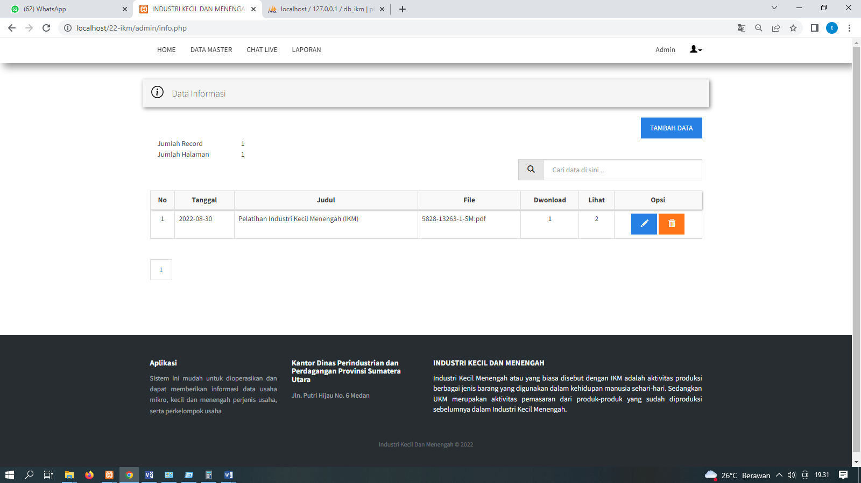
Gambar 4.Tampilan Form Informasi
Gambar 4 menerangkan bahwa untuk diatas merupakan Aktivitas yang dilakukan oleh admin pada pengolahan data informasi adalah menentukan informasi seperti persyaratan yang harus dilampirkan oleh masyarakat pengajuan usaha IKM dan akan dilakukan proses persetujuan dari usaha IKM.

2. Tampilan Sub-Sub Menu Data Masyarakat

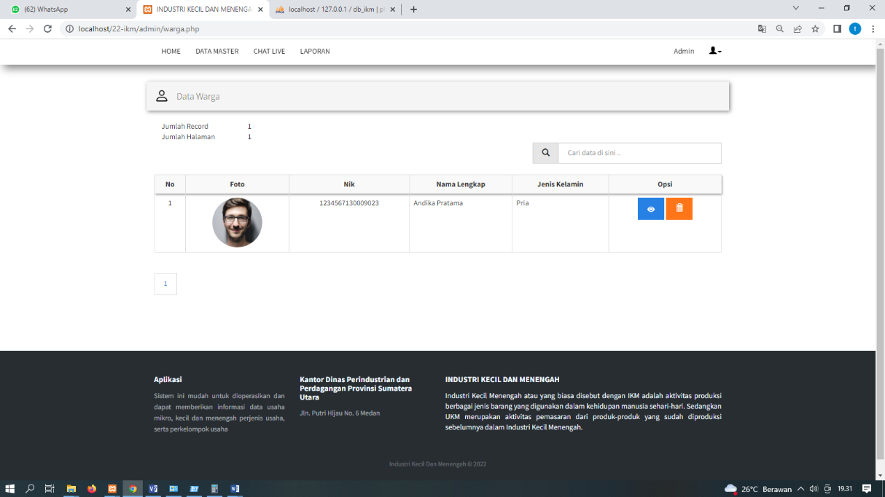
Gambar 5. Tampilan Form Masyarakat
Gambar 5 menerangkan bahwa untuk diatas merupakan Aktivitas yang dilakukan oleh admin pada pengolahan data masyarakat adalah menentukan masyarakat dalam persetujuan usaha IKM dengan menggunakan button tambah, edit, hapus dan batal. Dalam persetujuan usaha IKM yang digunakan adalah KTP, foto usaha dan berkas lainnya.

3. Tampilan Sub-Sub Menu Data Pengajuan
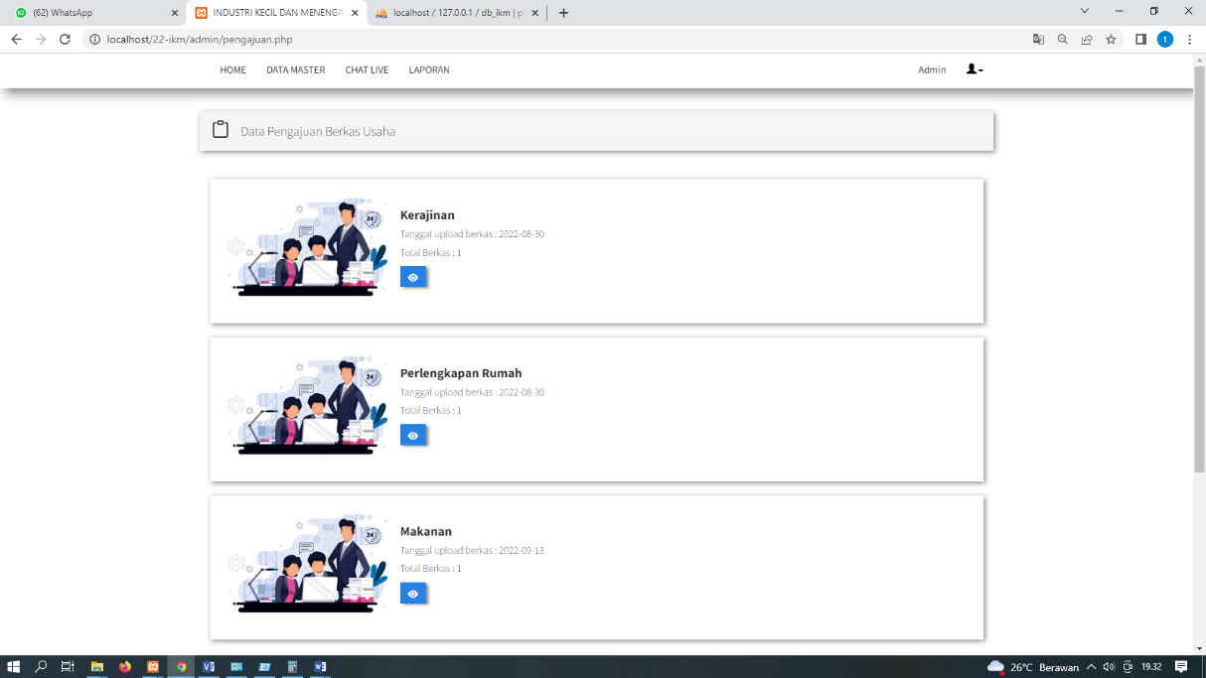
Gambar 6. Tampilan Form Pengajuan
Gambar 6 berikut menerangkan bahwa untuk diatas merupakan Aktivitas yang dilakukan oleh admin pada pengolahan data sub menu pengajuan adalah pengajuan data berkas usaha IKM, dan akan menampilkan detail dan jenis dari usaha IKM yang telah di ajukan oleh masyarakat.

4. Tampilan Sub-Sub Menu Data Detail Pengajuan

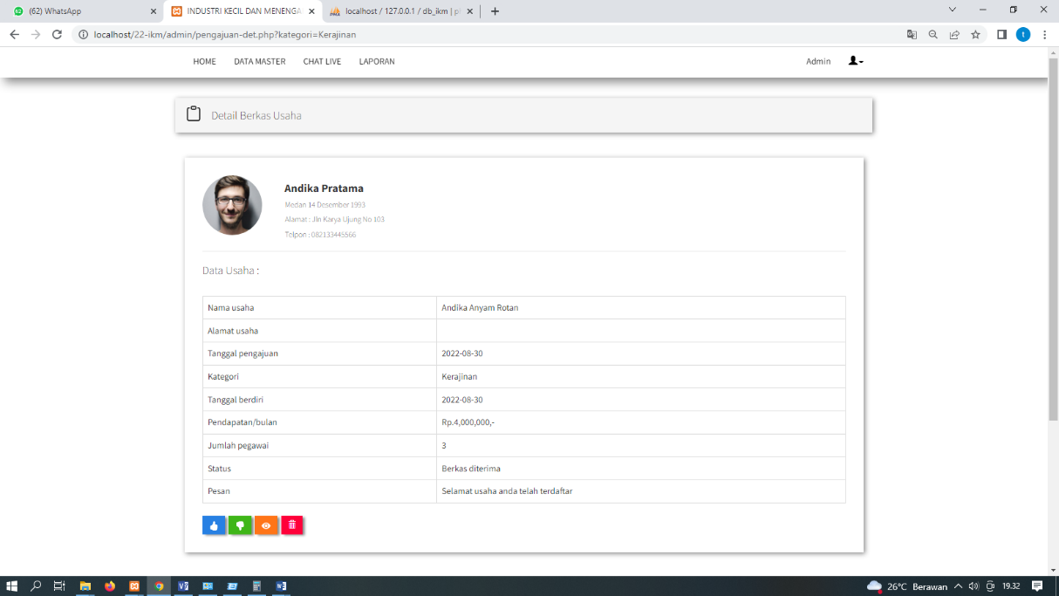
Gambar 7. Tampilan Form Detail Pengajuan
Gambar 7 menerangkan bahwa untuk diatas merupakan Aktivitas yang dilakukan oleh admin pada pengolahan data sub menu pengajuan adalah pengajuan data berkas usaha IKM, dan akan menampilkan detail dan jenis dari usaha IKM yang telah di ajukan oleh masyarakat.

5. Tampilan Sub-Sub Menu Data Chat
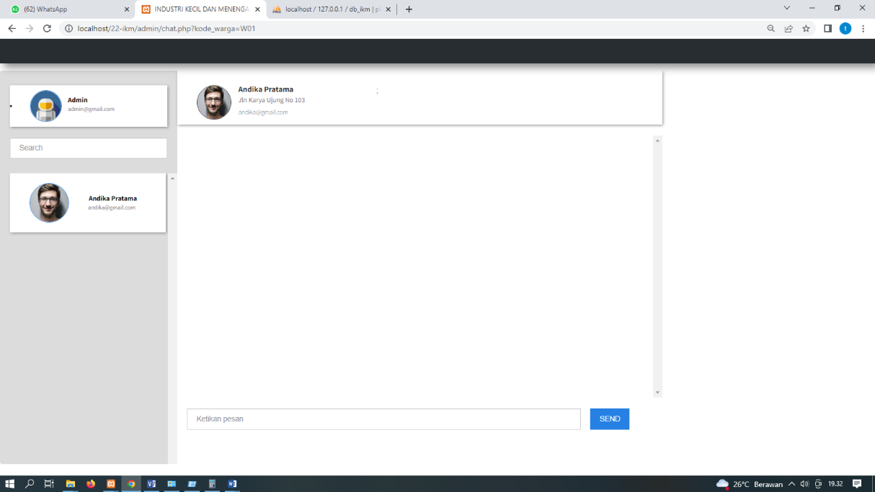
Gambar 8. Tampilan Form Chat
Gambar 8 menerangkan bahwa untuk diatas merupakan Aktivitas yang dilakukan oleh admin pada pengolahan data chat yang berfungsi untuk konsultasi langsung dan mempertanyakan secara langsung terkait informasi dalam pengajuan usaha IKM dan mempertanyakan secara langsung terkait prosedur dan layanan usaha IKM.

6. Tampilan Sub-Sub Menu Data Usaha IKM
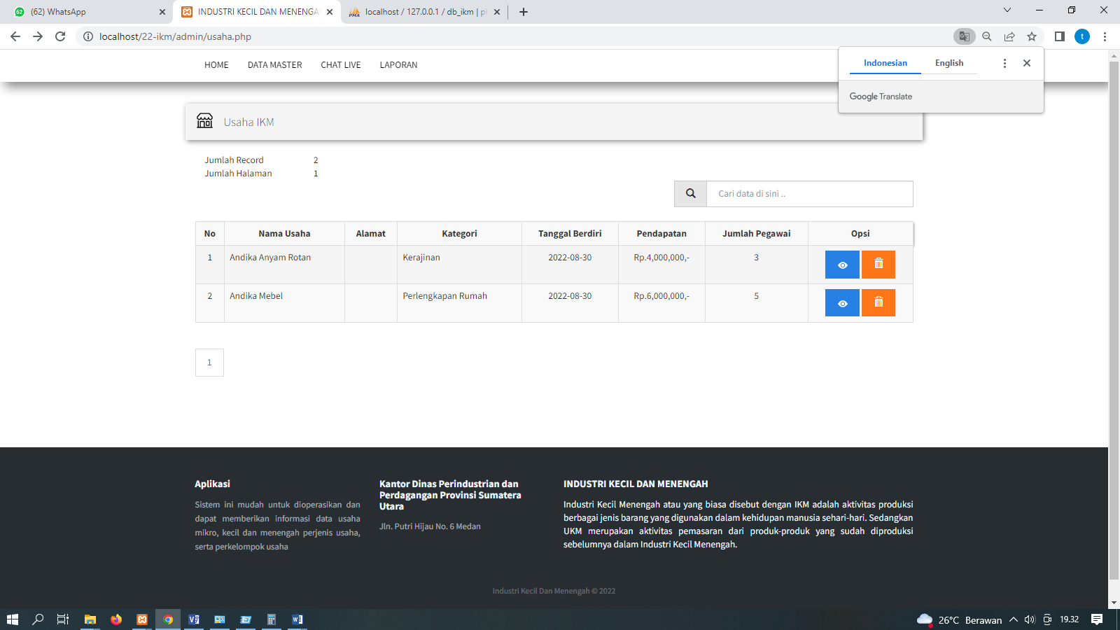
Gambar 9. Tampilan Form usaha IKM
Gambar 9 menerangkan bahwa untuk diatas merupakan Aktivitas yang dilakukan oleh admin pada pengolahan data sub menu Usaha IKM menampilkan usaha ikm yang telah diterima terdiri dari nama usaha, alamat usha, kategori usaha, tanggal berdiri, pendapatan dari usaha dan jumlah pegawai yang ada pada usaha yang diajukan.

7. Tampilan Sub-Sub Menu Laporan Masyarakat
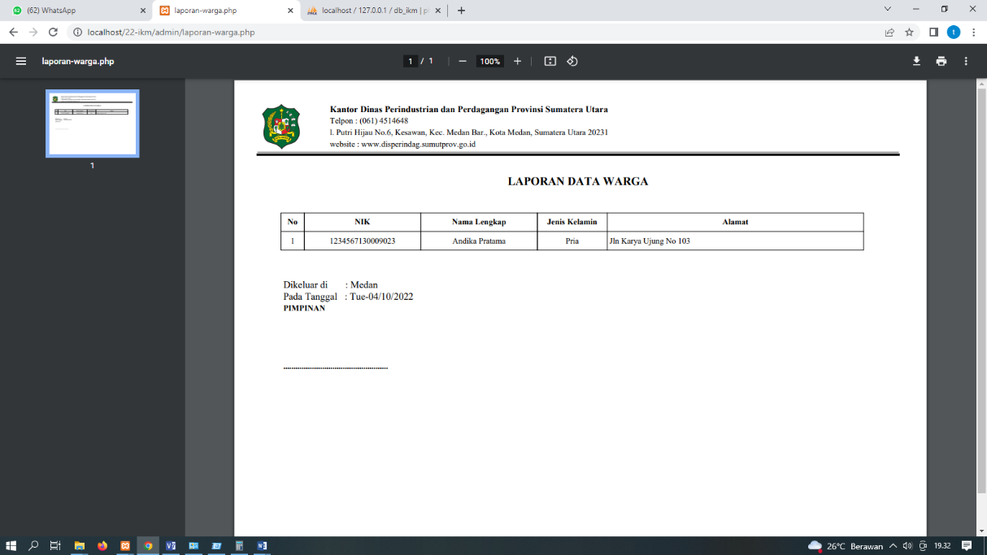
Gambar 10 Tampilan Form Laporan Masyarakat
Gambar 10 menerangkan bahwa menampilkan rekapan masyarakat yang mengajukan usaha IKM kemudian akan direkap kembali dalam bentuk laporan masyarakat.

8. Tampilan Sub-Sub Menu Laporan Pengajuan
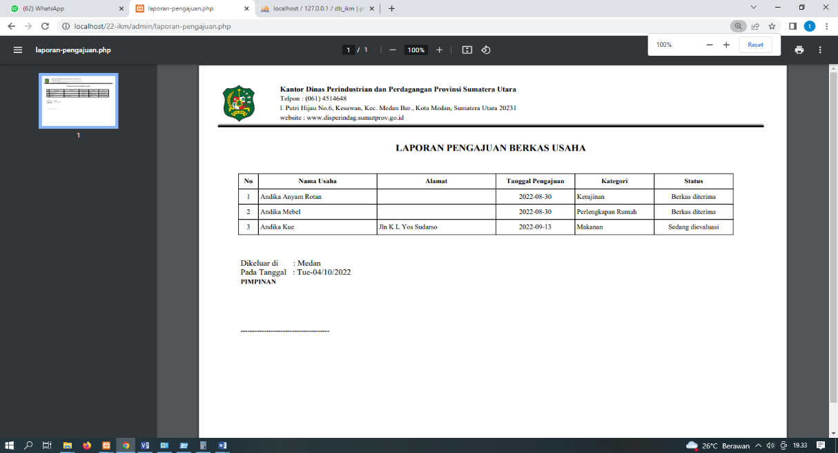
Gambar 11.Tampilan Form Laporan Pengajuan

Gambar 11 menerangkan bahwa menampilkan rekapan pengajuan yang di lakukan oleh masyarakat yang mengajukan usaha IKM kemudian akan direkap kembali dalam bentuk laporan pengajuan usaha IKM yang di lakukan oleh masyarakat.

9. Tampilan Sub-Sub Menu Laporan Usaha
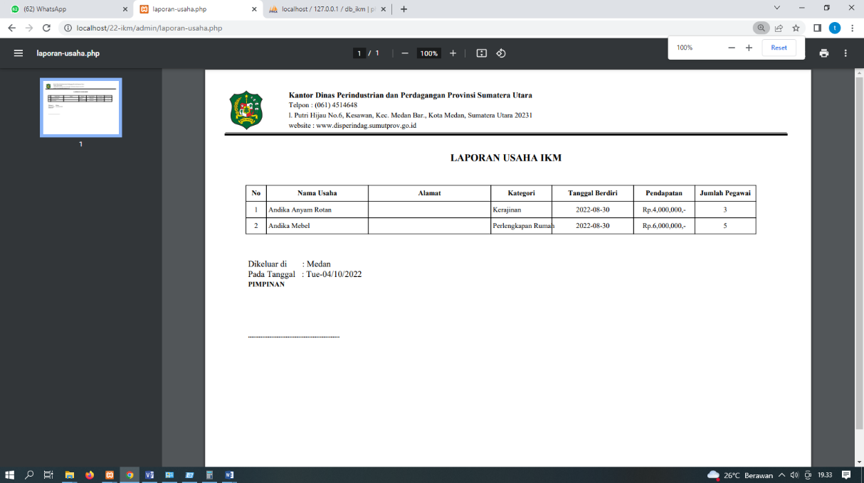
Gambar 12. Tampilan Form Laporan usaha
Gambar 12 menerangkan bahwa menampilkan rekapan usaha yang telah di validasi oleh pihak pemko kota medan dan kemudian di rekap kembali menjadi laporan usaha IKM.

- KESIMPULAN
Berdasarkan penelitian yang telah dilakukan selama membuat aplikasi ini, maka dapat ditarik beberapa kesimpulan sebagai berikut :
- Sistem yang dirancang dapat mempermudah warga dalam pengurusan pelayanan usaha IKM pada Dinas Perindustrian dan Perdagangan Provinsi Sumatera Utara dan pelayanan lainnya.
- Dengan menggunakan aplikasi berbasis web dapat memudahkan Dinas Perindustrian dan Perdagangan Provinsi Sumatera Utara dalam melakukan proses pelayanan pelayanan usaha IKM.
Saran untuk pengembangan aplikasi pada waktu mendatang adalah:.
- Sebaiknya dilakukan pengembangan sistem pelayanan masyarakat yang lebih luas sehingga mempermudah warga dalam mengajukan berkas pelayanan.
- Pada aplikasi ini perlu adanya pengembangan fitur seiring dengan perkembangan teknologi terus menerus dan beberapa perbaikan User Interface yang lebih baik guna mempermudah penggunaan aplikasi ini dengan menggunakan native apps atau dengan framework yang lebih responsive

UCAPAN TERIMA KASIH
Penulis mengucapkan terima kasih kepada Universitas Potensi Utama yang telah banyak memberikan masukkan dan saran dalam penyelesaian Skripsi ini.

DAFTAR PUSTAKA
Hidayat, R. S., & Winarno, A. (2014). Perancangan Sistem Informasi Pelayanan Jasa Laundry pada Hello Laundry. Jurusan Sistem Informasi, Universitas Dian Nuswantoro Semarang.
Nurdina, W., Andani, S. R., Poningsih, P., & Solikhun, S. (2020, February). Perancangan Sistem Informasi Pelayanan Masyarakat Pada Kantor Camat Tapian Dolok. In Seminar Nasional Teknologi Komputer & Sains (SAINTEKS) (Vol. 1, No. 1, pp. 224-227).
Mandiri, J. S. S. N. (2016). Sistem Informasi Pelayanan Puskesmas Berbasis Web. Indonesian Journal on Software Engineering (IJSE), 2(1).
Priyadi, D. A., & Lestari, E. W. (2018). Perancangan Sistem Informasi Pelayanan Surat Menyurat Pada Kantor Desa Tanjungsari Kutowinangun Kebumen Berbasis Desktop. Jurnal Teknik Komputer, 4(2), 84-91.
Sadikin, M., Rosnelly, R., Roslina, R., Gunawan, T. S., & Wanayumini, W. (2020). Penerapan Data Mining Pada Penerimaan Dosen Tetap Menggunakan Metode Naive Bayes Classifier dan C4. 5. JURNAL MEDIA INFORMATIKA BUDIDARMA, 4(4), 1100-1109.
Santosah, P., & Haryanto, E. V. (2020). Rancang Bangun Aplikasi Pengenalan Budaya Dan Aksara Hangeul Korea Dengan Audio Berbasis Android. Jurnal Mahasiswa Fakultas Teknik dan Ilmu Komputer, 1(1), 981-995.
Rizky, A. A., & Ramdhani, I. (2019). Perancangan Sistem Informasi Perekrutan Karyawan Berbasis Web Menggunakan PHP dan MySQL DI PT. Ria Indah Mandiri. J. Manaj. Inform, 9(1), 49-57.
Roni Ameldi, 2018, “ Sistem Informasi Reservasi Lapangan Futsal Berbasis Android Pada Lapangan Futsal”
Saipul Anwar, 2016, Perancangan Sistem Informasi Pendaftaran Mahasiswa Baru Dan Pengisian Kartu Rencana Studi (Krs) Amik Wahana Mandiri Berbasis Web Mobile” Studia Informatika: Jurnal Sistem Informasi
Sarwindah, S. (2018). Sistem Pendaftaran Siswa Baru Pada SMP N 1 Kelapa Berbasis Web Menggunakan Model UML. Jurnal Sisfokom (Sistem Informasi dan Komputer), 7(2), 110-115.
Sidik, F., & Rahmawati, M. (2018). Perancangan Sistem Informasi Pendaftaran Siswa Baru Berbasis Web Pada SMK Bina Putra Jakarta. Paradigma-Jurnal Komputer dan Informatika, 20(1), 119-128.
Zein, A. S., & Sari, E. M. (2018). Pengembangan Sistem Informasi Penerimaan Siswa Baru Berbasis Web Di Sma 1 Annuqayah Sumenep. Edutic-Scientific Journal of Informatics Education, 4(2).
Palit, R. V., Rindengan, Y. D., & Lumenta, A. S. (2015). Rancangan Sistem Informasi Keuangan Gereja Berbasis Web Di Jemaat GMIM Bukit Moria Malalayang. Jurnal Teknik Elektro dan Komputer, 4(7), 1-7.
Purwanti, N. D., Sugiono, S., & Hardiningtyas, D. (2015). Analisis Pengaruh Kualitas Pelayanan Dan Citra Perusahaan Terhadap Kepuasan Dan Loyalitas Pelanggan (Studi Kasus: PT. Pln (Persero) Rayon Malang Kota). Jurnal Rekayasa dan Manajemen Sistem Industri, 3(2), p244-255.
Prandatama, R., & Haryanto, E. V. (2020). PERANCANGAN APLIKASI PENGENALAN PERMAINAN TRADISIONAL NUSANTARA BERBASIS ANDROID. Jurnal Mahasiswa Fakultas Teknik dan Ilmu Komputer, 1(1), 1035-1048.

